«Жігер» БЖК мен бөлімшелерінде қысқы демалыс қорытындылары
«Жігер» балалар және жасөспірімдер клубының тәрбиеленушілері мен жақын маңдағы мектептердің оқушылары үшін де демалыс өте маңызды. Балалар клубында демалыс өткізудің өзіндік арнайы ерекшелігі бар. Сонымен қатар қосымша білім беру тәрбиесі міндеттерімен анықталады.
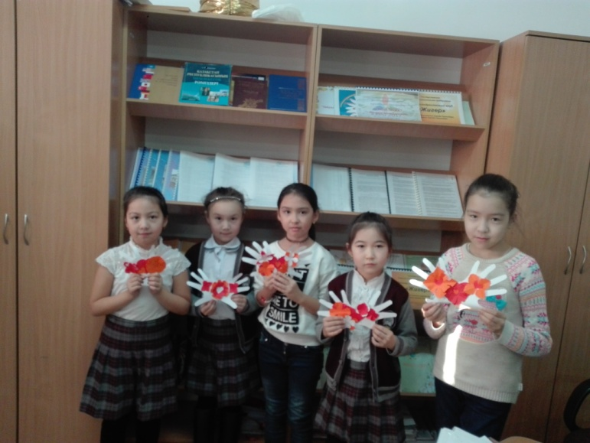
Бұл кезеңдегі педагогикалық жұмыстың негізгі мазмұны балалардың демалысын белсенді өткізу үшін оңтайлы жағдай жасау, қимылы мол белсенділік ауқымын кеңейту
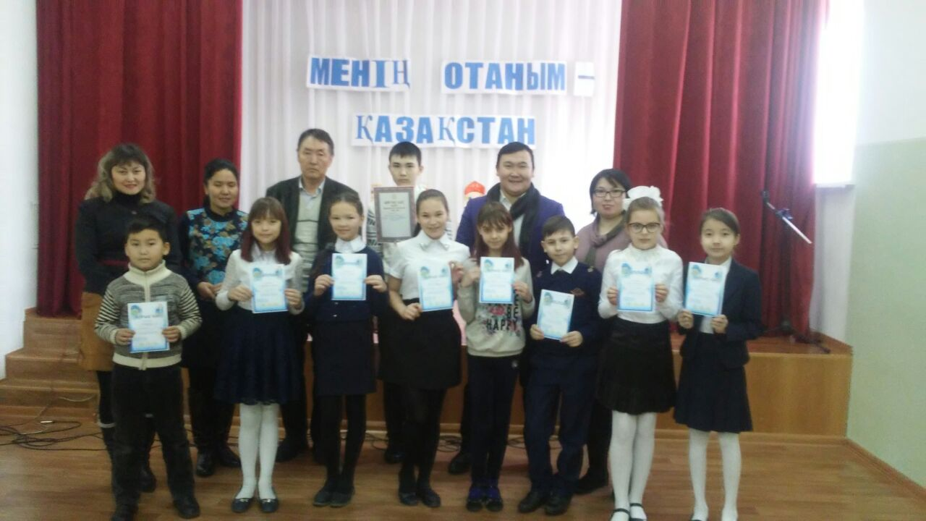
Демалыс күндері педагогтар білім беру қызметін қысқартады, музыкалы және дене шынықтыру үйірмелерін есептемегенде, дегенмен олар да қызықты ойын материалдарымен толықтырылып, әртүрлі қызықты ойын тәртібімен жүргізіледі.

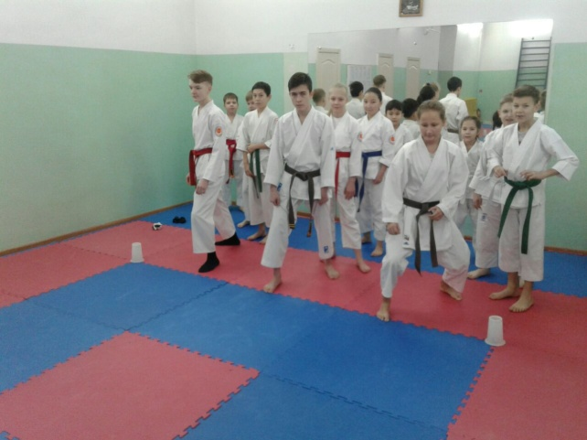
Егер қолайлы ауа райы болса, онда балалардың таза ауада болу мүмкіндіктері көбейеді
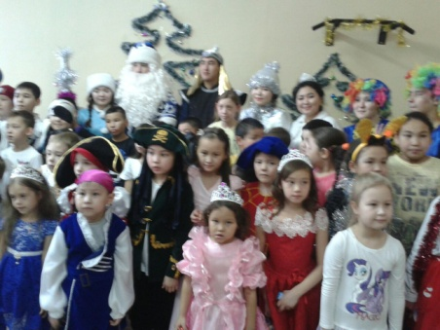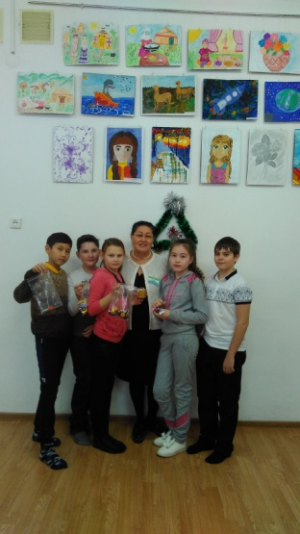
«Жігер» БЖК да қысқы демалыс кезінде мектеп оқушыларының бос уақыттың болмауын қадағалауға бағытталған пайдалы іс-шаралар өткізілді.

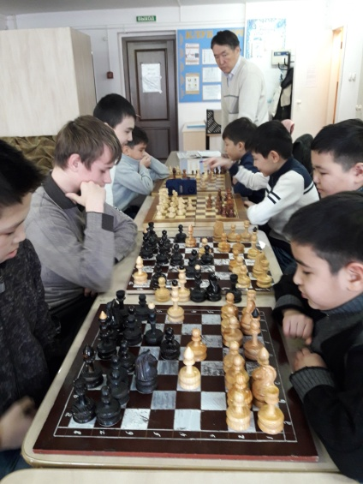

Барлық іс-шаралар ведомствоаралық өзара әрекеттестік негізінде өткізілді. Демалыс күндері «Жігер» клубының бөлімшелерінің барлығында іс-шаралар ұйымдастырылды.

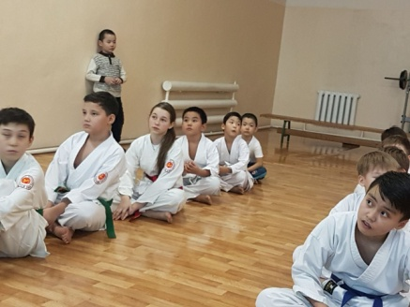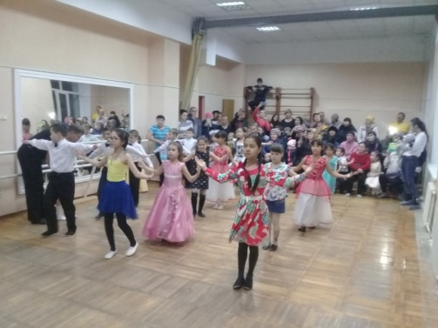

Клубта балалар үлкен ықыласпен спорттық, музыкалық, би, вокалдық, аспаптық, зияткерлік, көңіл көтеретін іс-шараларға шын ықыласпен қатысты. Әсіресе балаларға жаңа жылдық қойылымдар, клуб ауласындағы ойындар және үстел үстінде ойнайтын ойындар, айталық: «тоғыз құмалақ», «асық», «бес асық», «дойбы», «шахмат» ойындары ұнады.
Осы жылы қысқы демалыс күндері клуб үйірмешілері мен мектеп оқушыларының «Жаңа жылдық кереметтер» атты көңіл көтеретін спорттық ойын өткізуден бастады.

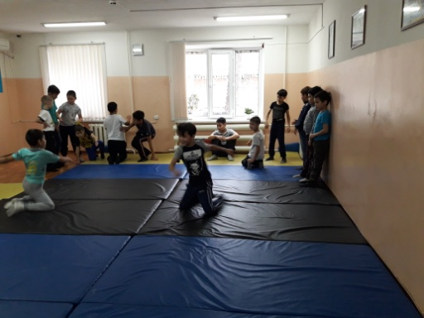

Балаларға ерекше қызықты болғаны ертегілер мен мультфильм кейіпкерлері. Балалар аса қызықты сүйіспеншілікпен Лещии, Кикимора, алмауыз кемпір, Смурфиктер мен Фиксиктердің тапсырмаларын аса қызығушылықпен орындады. Айталық: допты хоккей, бір-бірін шанамен сырғанату, нысанаға қарды дәл тигізу, ату, ал спорттық жарыс соңында қысқы ертегі кейіпкерлерімен көңілді би биледі. Балалар ертегі әлеміне «Сиқырлы кітаптың» көмегімен саяхат жасады. Әр түрлі ертегі кейіпкерлерінің бейнесін сомдаған балалар Аяз ата үшін Жаңа жылдық ән айттып, би биледі, өлең оқыды.
Қысқы демалыс кішкентай тәрбиеленушілері балалар үшін БПИ педагогтары өткізген «Снежинка» шеберлік-класының қойылымымен аяқталды.

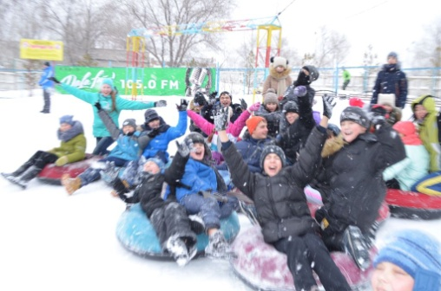

Қатысушы қонақтардың барлығы мақта дискісінен кішкентай ұлпа қарларды жасауды үйреніп, оларды өз жақындары мен таныстарына шын ниеттерімен сыйға ұсынды.

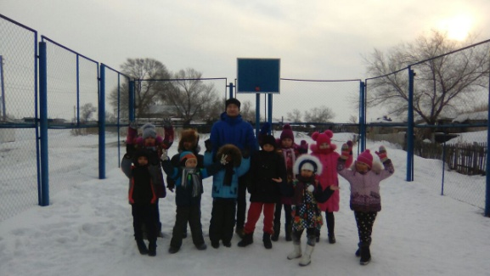

«Жігер» балалар мен жасөспірімдер клубы және басқа бөлімшелердің барлығында биылғы жылғы қысқы демалыс күндері жүргізілген көңіл көтеретін бағдарлама тәрбиеленуші балалар мен педагогтардың белсенді қатысуымен анағұрлым тартымды, қызықты өтті.

